 | 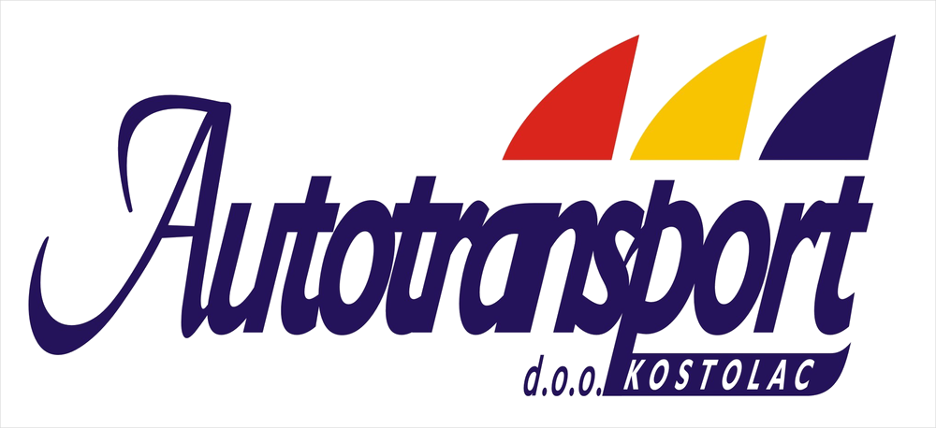 |  |  |  |  |  | Obrazac ponude |  |  | AT.PR08.ob03
 | Autotransport, d.o.o. Nikole Tesle 19, 12208 Kostolac, tel: 012/241-840
 | Nabavka Broj: |  |  |  | NPZ220204
 |  |  |  |  | 10.02.2022.
 | Datum:
Ponuda broj
Datum ponude
Naziv ponuđača
Sedište
Ulica i broj
Matični broj
PIB
Tekući račun i naziv banke
Kontakt osoba (ime i prezime, telefon)
E-mail

Red. br. | Naziv | Ponuđena marka i tip | Kol | JM | Jedinična cena bez PDV | Jedinična cena sa PDV | Ukupna cena bez PDV | Ukupna cena sa PDV
1 | Poluprikolica |  | 1 | kom
UKUPNO

Napomena: u prilogu je tražena tehnička specifikacija.

Molimo vas da popunite dole navedene uslove:

Uslovi plaćanja: _______________________________________( do 9 mesečnih rata)
Rok isporuke:__________________________________________
Masa praznog vozila:____________________________________
Osovina:______________________________________________
Zapremina sanduka:_____________________________________
Pneumatici (dimenzija):__________________________________
Elektrika (voltaža, ABS):_________________________________
Kočioni sistem:_________________________________________
Godina proizvodnje:_____________________________________
Opšte stanje poluprikolice:________________________________
U ponudjenu cenu uključeni su svi troškovi vezani za realizaciju nabavke.
Za ponudjača:
______________________
 | Poziv za podnošenje ponude | AT.PR08.ob02
Autotransport, d.o.o. Nikole Tesle 19, 12208 Kostolac, tel: 012/241-840
Broj: NPZ220204
Datum: 10.2.2022.
Poštovani,
Pozivamo Vas da u postupku nabavke naručioca Autotransport d.o.o. Kostolac, br. NPZ220204 ,čiji je predmet POLOVNA POLUPRIKOLICA, date ponudu prema specifikaciji iz obrasca ponude u prilogu.
Rok za dostavljanje ponuda | Do 17.02.2022.godine do 12h
Način dostavljanja ponuda | Ponude dostaviti u zatvorenoj koverti sa naznakom: Nabavka poluprikolice NPZ220204- NE OTVARATI, na adresu Nikole Tesle 19, 12208 Kostolac, PD „Autotransport“doo.
Obavezni elementi ponude | Prema obrascu koji dostavljamo u prilogu
Osoba za kontakt | Milica Damnjanović 0652933300
Potrebno je dostatviti ponudu koja je blagovremena, ispravna, odgovarajuća, povoljna i prihvatljiva za naručioca.
Popunjen, potpisan i pečatom overen Obrazac ponude se dostavlja skeniran na naznačeni E-mail, sa naznakom broja nabavke za koji se dostavlja.
Sektor komercijalnih poslova
Služba nabavke
____________________________________
(Ime i prezime)

